**Econnnection**

**1. Giới thiệu**

EConnection dùng để kết nối phần mềm với các thiết bị thông qua các cổng giao tiếp như ModbusRTU, ModbusTCP, Bluetooth, Internet…

**2. Tổng quan một kết nối**

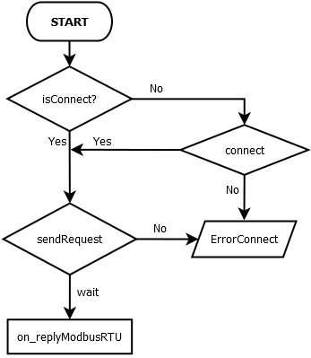

**3. sendRequest**

**3.1. setQueue**

Để thêm Request vào hàng đợi cần phải thực hiện các bước kiểm tra:

* Kiểm tra xem trong hàng đợi đã có lệnh nào đang chờ của thiết bị chưa
* Kiểm tra mức độ ưu tiên (priority), để ưu tiên nhưng thiết bị thu thập dữ liệu lớn đảm bảo thời gian thu thập

+ Mức độ ưu tiên gồm:

0: ưu tiên cao, với những thiết bị cần lấy mẫu trên 1ksps

1: ưu tiên trung bình, với những thiết bị lấy mẫu từ 100-1ksps

2: ưu tiên thấp, với những thiết bị lấy mẫu dưới 100sps

+ Lấy vị trí ưu tiên trong hàng đợi, vị trí trước lệnh có số thứ tự ưu tiên cao hơn và ngay sau lệnh có số thứ tự ưu tiên thấp hơn

* Thêm lệnh vào hàng đợi

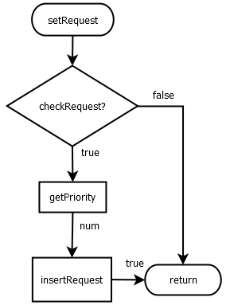

**3.1. Poll**

* Econnect tạo một vòng lặp timer với thời gian kiểm tra là mỗi milli giây
* Kiểm tra xem trạng thái (get_state) xử lý lệnh của kết nối (modbusRTU, Bluetooth…)
* Nếu state ở trạng thái NonRequest, lấy câu lệnh truy vấn từ hàng đợi (getRequestUnit) và xử lý
* Kết quả sẽ được trả về ở SIGNAL: on_replyModbusRTU

